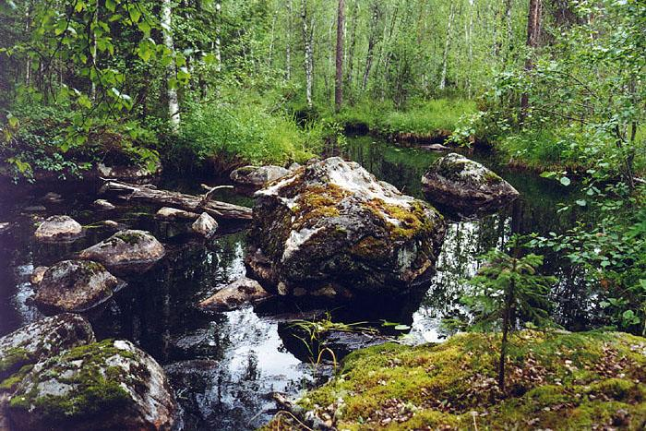

**Год 2013 – год ЭКОЛОГИИ, а 11 января в нашей стране посвящён Дню заповедников. Именно в этот день в 1 «А» классе прошёл классный час о значении охраны богатств нашей Родины, её живой и неживой природы. Ребята поделились своими знаниями, предположениями о заповедниках, узнали много нового, интересного о жизни растений и животных Краснодарского края.**

